DODATEKč.1
ke Smlouvě o nájmu prostoru sloužícího podnikání č.j. 102017 ze dne 24.8.2017

I. Smluvní strany

FinReal Liberec,a.s.

IČO: 287 14 181
se sídlem České mládeže 594/33, Liberec VI-Rochlice, 460 06 Liberec č. účtu: 43-6383950237/0100
zastoupena: Ing. Petr Wasserbauer, předseda správní rady
(dále jako „Pronajímatel" na straně jedné)

a

Autocentrum Nord,a.s.

IČO: 287 14 199
se sídlem České mládeže 594/33, Liberec VI-Rochlice, 460 06 Liberec zastoupena:
(dále jako"Nájemce" na straně druhé)

(Pronajímatel a Nájemce dále také společně jako „Smluvní strany" nebo jednotlivě jako
,,Smluvní strana")

uzavírají níže uvedeného dne, měsíce a roku v souladu s ustanoveném§ 1901 a násl.
Zákona č. 89/2012 Sb. občanského zákoníku v platném znění, tento

DODATEKč.1
ke smlouvě o nájmu prostoru sloužícího podnikání č. 102017 ze dne 24.8.2017, kterou se mění původní smlouva, jehož prostřednictvím se upravují některá práva a povinnosti zúčastněných smluvních stran.
(dále jako „Dodatek")

II.

Předmět Dodatku

2.1. Smluvní strany uzavřely Smlouvy č.j. 102017 ze dne 24.8.2027 na jejímž základě Pronajímatel dal Nájemci do užívání nemovitosti specifikované v článku I. a článku II. a článku III., které se nemění a zůstávají v platnosti v celém rozsahu Smlouvy č. 102017.

1

III. Dohoda o změně Smlouvy

3.1. Smluvní strany v důsledku nově vyvstalých skutečností se dohodly na úpravě vzájemných práv a povinností ze Smlouvy vyplývajících, a to v následujícím rozsahu:

Zrušení části čl. IV. a to v celém rozsahu odst. 4.1, 4.2. 4.3 a dále 4.4.se ruší a mění a nahrazuje novým změním:

A))
  - Tato smlouva se uzavírá na dobu určitou počínaje dnem 1.1.2025 a končí dnem 31.3.2025.
  - Ostatní ustanovení Smlouvy čl. IV odst. 4.5. a 4.6. tímto Dodatkem nedotčená zůstávají beze změny v platnosti.

B)
Dále se ruší ustanovení článku V. odst. 5.1. a 5.2. v celém rozsahu a nahrazují následujícím článkem:
  - Nájemce je povinen za užívání Předmětu nájmu a jeho základního vybavení hradit nájemné v jednotkových cenách v místě a čase obvyklých dle znaleckého posudku
č. 173/1063/2022 respektovaného znalce ESTIMATES Consulting s.r.o. Mírové nám. č.p. 3057, Teplice v tomto rozsahu:
-kancelářských prostor v rozmezí od 1 100 do 1 200 Kč/m2/rok bez DPH
-dílenských prostor 1 100 Kč/m2/rok bez DPH
-skladových prostor v rozmezí od 1 000 do 1 500,-Kč/m2/rok bez DPH
-odstavných ploch 150,-Kč/m2/rok bez DPH.
S tím, že konkrétní výše nájemného byla stanovena v příloze: Kalkulace nájemného pro rok 2025 s účinností od 1.1.2025 - viz. Příloha
  - Nájemce je povinen hradit Pronajímateli měsíční zálohové platby za služby spojené u užíváním Předmětu nájmu ve výši:
-náklady na elektřinu ve výši: 31 402,80 Kč/měs. bez DPH
-náklady na otop ve výši: 28 312,48 Kč/měs. bez DPH
-náklady na vodné a stočné ve výši: 9 515, 48 Kč/měs.bez DPH
-poplatky za správu společných prostor a ostrahu ve výši: 2 141,10/měs. Kč bez DPH
Tato měsíční úhrada zálohových plateb je účinná od I.ledna 2025 do 31.března 2025.
C) Ostatní ustanovení Smlouvy č. 102017 a to článek VI., článek VII jsou tímto Dodatkem nedotčená a zůstávají beze změny, kromě článku VIII. odst. 8.1, který se ruší v celém rozsahu a nahrazuje se následujícím zněním:
8.1. Tento Dodatek smlouvy nabývá platnosti dnem jejího podpisu oběma Smluvními stranami a
s účinnosti dne 1. ledna 2025. Tímto Dodatkem ke dni účinnosti tohoto Dodatku se ruší veškeré předchozí smlouvy vztahující se k nájmu Nemovitostí, zejména smlouva o nájmu prostoru sloužícího k podnikání čj. Fr-NN 1992014 uzavřená mezi Smluvními stranami dne 1.1.2014.

Za Pronajímatele:
V Liberci dne 28.10.2024
Za Nájemce:
V Liberci dne

Autocentrum Nord,a.s. ,,Smlouva o nájmu prostoru sloužícího podnikám" č. 102017 DODATEKč.1
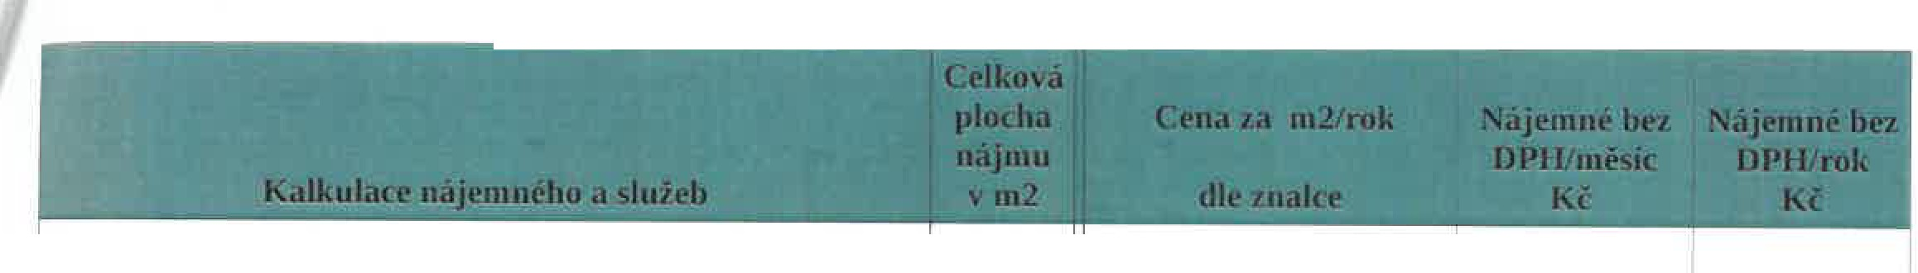
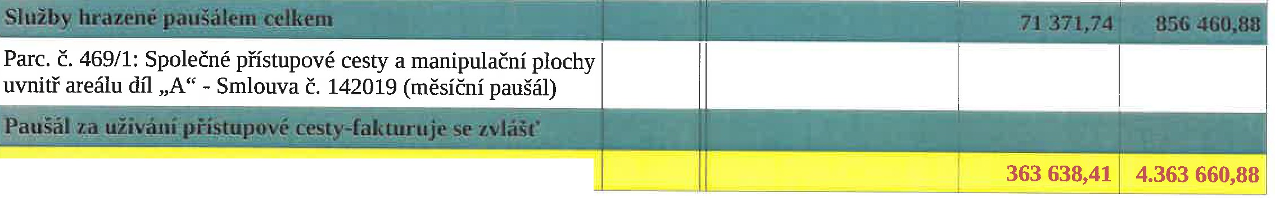
Kalkulace nájemného pro rok 2025 (s účinností od 1.1.2025) - Příloha
p.p.č. 1691: kancelářské plochy, dílenské prostory opraven vč. společných prostor a sociálních zařízení, pracovního prostoru opraven a prostor na občerstvení a odpočinek- budova „H"
1.653300,00
p.p.č. 469/13: budova pneuservisu + čalounická dílna vč. sociálního zařízení, skladů pneumatik a haly pro opravy pneumatik - budova „S"
p.p.č. 469/14: Sklad ND, kanceláře v sociální sekci, soc. zařízení, odpočinková místa pro zákazníky- budova „S"
p.p.č. 469/1 odstavné a manipulační plochy díl „C"
i
505 000,001
I
622 600,00Ip
726 300,00
Teplo- účtováno dle Dohody ze dne 3.10.2024 paušálem Vodné a stočné účtováno paušálem
Elektrická energie-účtováno paušálem
Služby-účtováno paušálem
28 312,48 339 749,76
9 515,48 114185,76
31402,78 376 833,36
2 141,00 25 692„00
Fakturace nájemného za předmět smlouvy + služby

1503 | 1100,00 | 137 775,00
505 | 1000,00 | 42 083,33
566 | 1100,00 | 51883,331
7263 | 100 | 60 525,00

Zdůvodnění:
-Jednotkové obvyklé nájemné bylo znalcem stanoveno ještě pro období před zvýšenou inflací roků 2022-2023. Pronajímatel při stanovení kalkulace nájemného pro Nájemce Autocentrum Nord,a.s. použil nejnižší- spodní hranici rozpětí jednotkového nájemného stanoveného znalcem.
-V období roků 2023-2024 byla u všech nemovitostí (staveb) provedena nákladná rekonstrukce zahrnující kompletní obnovu omítek budov, výměnu okapů vč. dešťových svodů, pořízení nových žaluzií el. ovládaných, pořízení nových světelných reklam na budovách apod.
-Měsíční úhrada zálohových plateb za služby paušálem byla stanovena na základě ustanovení Smlouvy č. 102017 odst.
5.2. ze dne 24.8.2017 zvýšenou o míru inflace za období roků 2019-2023 a po dohodě Smluvních stran ze dne 3.10.2024.

V Liberci dne 28.října 2024

Ing. Petr Wasserbauer
předseda správní rady společnosti FinReal Liberec,a.s.

Přílohy:
lx-Výpis ze znaleckého posudku č.173/1063/2022- Stanovení místně obvyklého nájemného-Provozní areál č.p. 594/33, ul. České mládeže 594/33,
Liberec VI-Rochlice

